上海市“星光计划”第十一届职业院校技能大赛（中职组）

短视频制作赛项

赛
务
手
册

二〇二五年四月
上海市“星光计划”第十一届职业院校技能大赛
***赛项
赛务手册

一、比赛时间地点安排
日期 | 地点 | 比赛时间 | 参赛选手
2025年6月7-8日  （周六、周日） | 上海市徐汇区孝民路128号 | 7日：8:30-12:30  8日： 8:00-17:00 | 150人

二、比赛轮转方案
时间 | 安排 | 地点
第一轮报到时间  6月7日  7:15 | 各校领队和参赛选手报到，抽取比赛选手号和顺序号 | 报到地点 | 弘文楼2楼慧雅剧场
第一轮报到时间  6月7日  7:15 | 各校领队和参赛选手报到，抽取比赛选手号和顺序号 | 准备室 | 弘文楼2楼慧雅剧场
技能操作  比赛时间  6月7日8:30-12:30 | 《短视频制作》项目  技能操作模块竞赛 | 比赛地点 | 精技楼6楼605  精技楼7楼706、709、710
第一轮报到时间  6月8日  7:15 | 各校领队和参赛选手报到，抽取比赛选手顺序号 | 报到地点 | 弘文楼2楼慧雅剧场
第一轮报到时间  6月8日  7:15 | 各校领队和参赛选手报到，抽取比赛选手顺序号 | 准备室 | 精技楼4楼405
第一轮比赛时间8:00-12:00 | 展示讲解 | 比赛地点 | 精技楼4楼404
12:00-12:15 | 考场清场、选手休息，公布下一轮竞赛名单 | 休息室 | 弘文楼2楼慧雅剧场
第二轮报到时间  6月8日  12:00 | 各校领队和参赛选手报到，抽取比赛选手顺序号 | 报到地点 | 弘文楼2楼慧雅剧场
第二轮报到时间  6月8日  12:00 | 各校领队和参赛选手报到，抽取比赛选手顺序号 | 准备室 | 精技楼4楼405
第二轮比赛时间  13:00-19:00 | 展示讲解 | 比赛地点 | 精技楼4楼404

三、赛场示意图、交通方式及联系人
1、赛场说明及示意图
赛场: 精技楼6楼605
精技楼6楼706、709、710
精技楼4楼404
报到、抽签、休息处：弘文楼2楼慧雅剧场
准备室：精技楼4楼405
605室
赛场平面示意图
精技楼6楼示意图
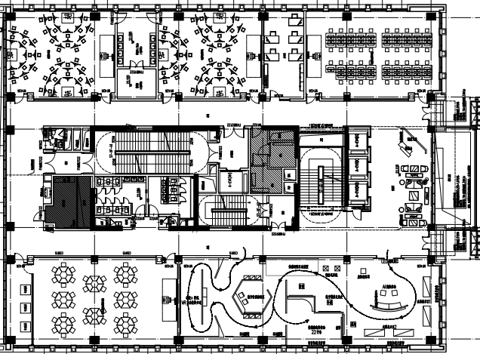

706室
709室
710室
404室
405室
精技楼7楼示意图
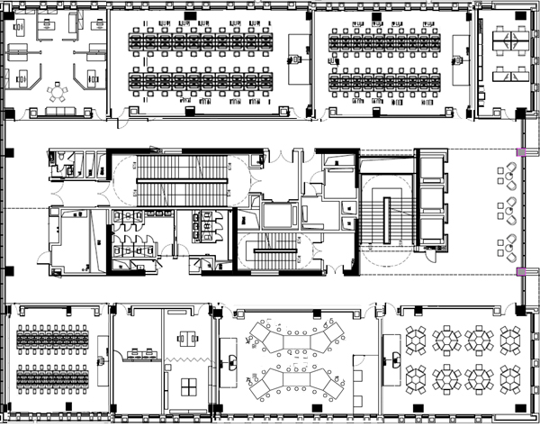
精技楼4楼示意图
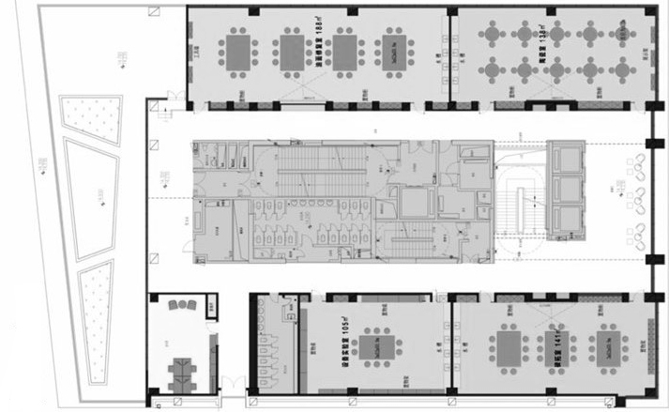
2、上海市信息管理学校周边交通
公交线路：178路、956路、958路、1210路、上奉专线
地铁：15号线虹梅南路站、市域机场线景洪路站
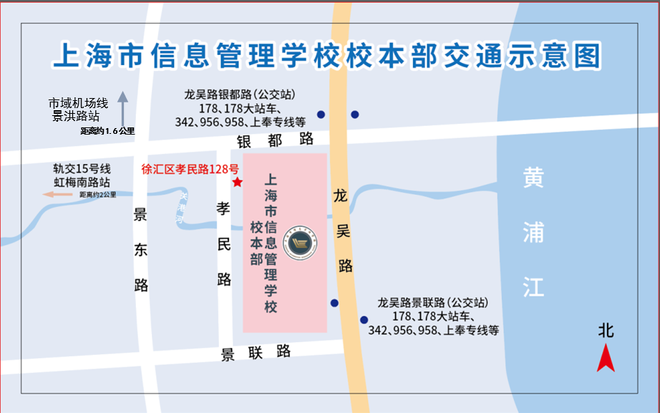
学校地图
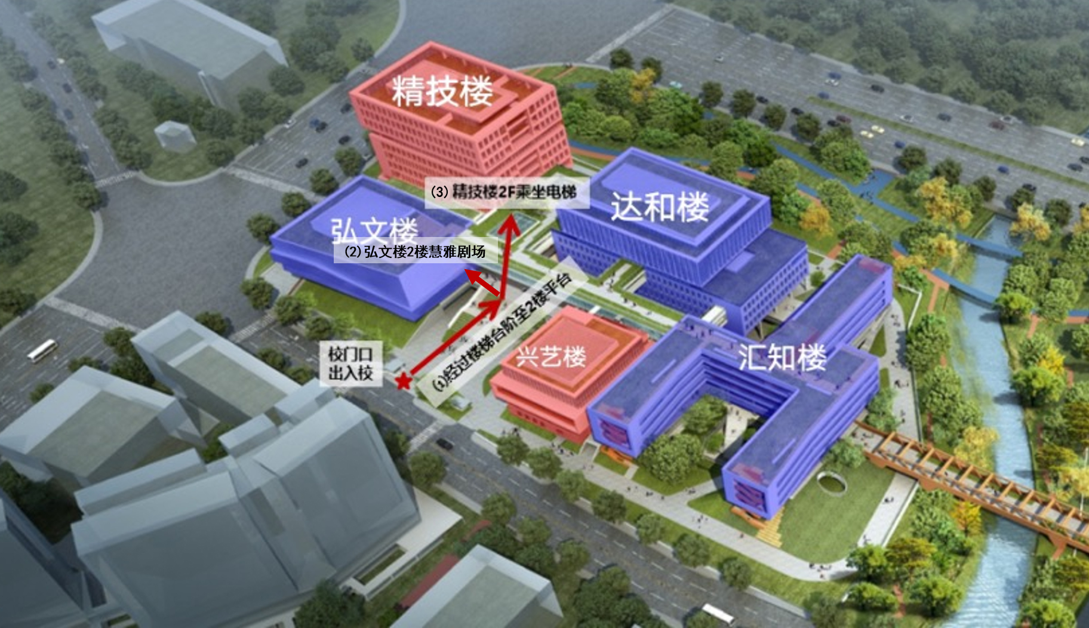

3、联系人及联系方式
赛场联系人：陈国娟
联系电话：13817755194

四、赛前熟悉场地
时间：2025年6月6日14:00 -17:00
地点：上海市徐汇区孝民路128号弘文楼2楼慧雅剧场
联系人：陈国娟
联系电话：13817755194

五、参赛学校
序号 | 参赛单位全称 | 人数
1 | 上海工商信息学校 | 6
2 | 上海信息技术学校 | 6
3 | 上海市贸易学校 | 6
4 | 上海市信息管理学校 | 6
5 | 上海海事大学附属职业技术学校 | 6
6 | 上海商业会计学校 | 6
7 | 上海第二工业大学附属浦东振华外经职业技术学校 | 6
8 | 上海市第二轻工业学校 | 6
9 | 上海市现代流通学校 | 6
10 | 上海市西南工程学校 | 6
11 | 上海市曹杨职业技术学校 | 6
12 | 上海市工业技术学校 | 6
13 | 上海市商贸旅游学校 | 6
14 | 上海市经济管理学校 | 6
15 | 上海新闻出版职业技术学校 | 6
16 | 上海市商业学校 | 6
17 | 上海市行政管理学校 | 6
18 | 上海市群星职业技术学校 | 6
19 | 上海市逸夫职业技术学校 | 6
20 | 中华职业学校 | 6
21 | 上海浦东职业技术学院 | 6
22 | 上海市现代职业技术学校 | 6
23 | 上海南湖职业技术学院 | 6
24 | 上海市材料工程学校 | 6
25 | 上海市大众工业学校 | 6
 | 合 计 | 150
六、赛事纪律
1、参赛选手必须持身份证、学生证、参赛证检录进入考场，证件不齐者不得进入比赛场地。
2、选手不得携带任何工具书、手机、计算器、移动存储设备等赛项规程中不允许携带的物品进入考场。如选手有需要携带入场的材料、仪器设备等，在比赛前1周报备裁判长和承办校同意后才能带入赛场使用。
3、参赛选手应严格遵守赛场纪律，听从工作人员指挥。严禁冒名顶替和弄虚作假，违者取消学校参赛资格或竞赛成绩。
4、选手离场时除随身物品不得携带竞赛组织方提供的物品离场。
5、参赛单位请绿色出行。

